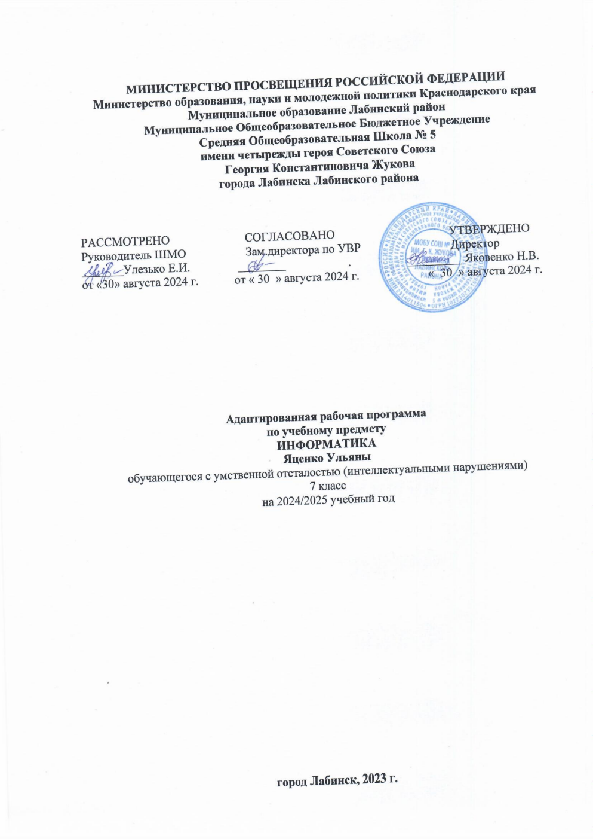
Основанием для разработки рабочей учебной программы по предмету «Информатика» является:
- Закон РФ «Об образовании в Российской Федерации» от 29 декабря 2012 г. № 273-ФЗ;
- приказ Министерства образования и науки Российской Федерации от 30 августа 2013 г. № 1015 «Об утверждении Порядка организации и осуществления образовательной деятельности по основным общеобразовательным программам - образовательным программам начального общего, основного общего и среднего общего образования» (Зарегистрировано в Минюсте России 01.10.2013 N 30067);
- приказом Министерства образования и науки РФ от 17 июля 2015 г. № 734 «О внесении изменений в Порядок организации и осуществления образовательной деятельности по основным общеобразовательным программам – образовательным программам начального общего, основного общего и среднего общего образования, утвержденный приказом Министерства образования и науки Российской Федерации от 30 августа 2013 г. № 1015»;
- приказ Министерства образования от 28 декабря 2018 г. № 345 «О федеральном перечне учебников, рекомендуемых к использованию при реализации имеющих государственную аккредитацию образовательных программ начального общего, основного общего, среднего общего образования»;
- постановление Главного государственного санитарного врача Российской Федерации от 10 июля 2015 № 26 «Об утверждении СанПин 2.4.2.3286-15 «Санитарно-эпидемиологические требования к условиям и организации обучения и воспитания в организациях, осуществляющих образовательную деятельность по адаптированным основным общеобразовательным программам для обучающихся с ограниченными возможностями здоровья»;
- письмо Министерства образования и науки РФ от 19 августа 2016 № 07-3517 «Об учебниках для обучающихся с ограниченными возможностями здоровья»;

Цели и задачи образования.
Цели:
- под руководством учителя определять цели своего обучения, ставить и формулировать задачи в учёбе и познавательной деятельности, развивать мотивы и интересы познавательной деятельности;
- умение соотносить свои действия с планируемыми результатами,
- владение основами самоконтроля, самооценки в учебной и познавательной деятельности;
- умение определять понятия, создавать обобщения, устанавливать аналогии, классифицировать, самостоятельно выбирать основания и критерии для классификации, устанавливать причинно-следственные связи, строить логическое рассуждение, умозаключение делать выводы;

Задачи:
- Овладеть речевой деятельностью в разных ее видах (чтение, письмо, говорение, слушание);
- Формировать орфографические и пунктуационные навыки, речевые умения, обеспечивающие восприятие, воспроизведение и создание высказываний в устной и письменной форме;
- Обогащать словарный запас, умение пользоваться словарями разных типов.

Общая характеристика учебного предмета.
Программа по информатике определяет содержание предмета и последовательность его прохождения по годам, учитывает особенности познавательной деятельности обучающегося с ограниченными возможностями здоровья. Она направлена на разностороннее развитие личности обучающегося, способствует его умственному развитию, обеспечивают гражданское, нравственное, эстетическое воспитание. Программа содержит материал, помогающий обучающемуся достичь того уровня общеобразовательных знаний и умений, который необходим ему для социальной адаптации.

Планируемые результаты изучения информатики
7 класс 1 ч (обучение на дому)

Личностные результаты – это сформировавшаяся в образовательном процессе система ценностных отношений учащихся к себе, другим участникам образовательного процесса, самому образовательному процессу, объектам познания, результатам образовательной деятельности. Основными личностными результатами, формируемыми при изучении информатики в основной школе, являются:
в 7 классе:
- владение первичными навыками анализа и критичной оценки получаемой информации;
- способность увязать учебное содержание с собственным жизненным опытом, понять значимость подготовки в области информатики и ИКТ в условиях развития информационного общества;
- готовность к повышению своего образовательного уровня и продолжению обучения с использованием средств и методов информатики и ИКТ;
- способность и готовность к общению и сотрудничеству со сверстниками и взрослыми в процессе образовательной, общественно-полезной, учебно-исследовательской, творческой деятельности;
- способность и готовность к принятию ценностей здорового образа жизни за счет знания основных гигиенических, эргономических и технических условий безопасной эксплуатации средств ИКТ.
Метапредметные результаты – освоенные обучающимися на базе одного, нескольких или всех учебных предметов способы деятельности, применимые как в рамках образовательного процесса, так и в других жизненных ситуациях. Основными метапредметными результатами, формируемыми при изучении информатики в основной школе, являются:
в 7 классе:
- владение умениями самостоятельно планировать пути достижения целей; соотносить свои действия с планируемыми результатами, осуществлять контроль своей деятельности, определять способы действий в рамках предложенных условий, корректировать свои действия в соответствии с изменяющейся ситуацией; оценивать правильность выполнения учебной задачи;
- владение основами самоконтроля, самооценки, принятия решений и осуществления осознанного выбора в учебной и познавательной деятельности;
- владение информационным моделированием как основным методом приобретения знаний: умение преобразовывать объект из чувственной формы в пространственно-графическую или знаково-символическую модель; умение строить разнообразные информационные структуры для описания объектов; умение «читать» таблицы, графики, диаграммы, схемы и т.д., самостоятельно перекодировать информацию из одной знаковой системы в другую; умение выбирать форму представления информации в зависимости от стоящей задачи, проверять адекватность модели объекту и цели моделирования;
- ИКТ-компетентность - широкий спектр умений и навыков использования средств информационных и коммуникационных технологий для сбора, хранения, преобразования и передачи различных видов информации, навыки создания личного информационного пространства (обращение с устройствами ИКТ; создание письменных сообщений; создание графических объектов; коммуникация и социальное взаимодействие; поиск и организация хранения информации; анализ информации).
Предметные результаты включают в себя: освоенные обучающимися в ходе изучения учебного предмета умения специфические для данной предметной области, виды деятельности по получению нового знания в рамках учебного предмета, его преобразованию и применению в учебных, учебно-проектных и социально-проектных ситуациях, формирование научного типа мышления, научных представлений о ключевых теориях, типах и видах отношений, владение научной терминологией, ключевыми понятиями, методами и приемами. В соответствии с федеральным государственным образовательным стандартом общего образования основные предметные результаты изучения информатики в основной школе отражают:
- формирование информационной и алгоритмической культуры; формирование представления о компьютере как универсальном устройстве обработки информации; развитие основных навыков и умений использования компьютерных устройств;
- формирование представления об основных изучаемых понятиях: информация, алгоритм, модель – и их свойствах;
- развитие алгоритмического мышления, необходимого для профессиональной деятельности в современном обществе; развитие умений составить и записать алгоритм для конкретного исполнителя; формирование знаний об алгоритмических конструкциях, логических значениях и операциях;
- формирование умений формализации и структурирования информации, умения выбирать способ представления данных в соответствии с поставленной задачей - таблицы, схемы, графики, диаграммы, с использованием соответствующих программных средств обработки данных;
- формирование навыков и умений безопасного и целесообразного поведения при работе с компьютерными программами и в Интернете, умения соблюдать нормы информационной этики и права.

Содержание учебного курса

1. Информация и информационные процессы
Правила техники безопасности. Информация и ее свойства. Виды информации. Свойства информации. Информационные процессы Сбор, обработка, хранение и передача информации.
Всемирная паутина. Поисковые системы и запросы.
Представление информации. Знаки и знаковые системы. Естественные и формальные языки. Формы представления информации. Двоичное кодирование. Алфавитный подход к измерению информации. Информационный объем сообщения. Единицы измерения информации.
Контрольные и практические работы
Контрольная работа «Информация и информационные процессы»

2. Компьютер как универсальное устройство для работы с информацией)
Компьютер. Устройства компьютера и их функции. Компьютерные сети.
Программное обеспечение. Системы программирования. Правовые нормы использования программного обеспечения. Файлы и файловые структуры. Работа с файлами. Пользовательский интерфейс.
Контрольные и практические работы
Практическая работа №1 «Файлы и папки»
Контрольная работа по теме «Компьютер как универсальное устройство для работы с информацией».

3. Обработка графической информации
Формирование изображения на экране монитора. Компьютерное представление цвета. Видеосистема ПК.
Компьютерная графика. Сферы применения компьютерной графики. Приемы работы в растровом графическом редакторе.
Контрольные и практические работы
Практическая работа№2 «Работа с графическими примитивами»
Практическая работа №3 «Конструирование сложных объектов из графических примитивов»

4.Обработка Текстовой информации
Текстовые документы и технологии их создания. Структура текстового документаю Компьютерные инструменты создания текстовых документов. Набор, редактирование и работа с фрагментами текста. Форматирование текста. Визуализация информации в текстовых документах. Программы оптического распознавания документов. Программы-переводчики.
Практические работы
Практическая работа №1 « Создание текста»
Практическая работа №2 «Форматирование текста»
Практическая работа №3 «Создание списков»
Практическая работа №4 «Создание таблиц»
Контрольная работа по теме «Обработка графической и текстовой информации».

5. Мультимедиа
Понятие технологии мультимедиа. Области использования мультимедиа. Звук и видео как составляющие мультимедиа. Компьютерные презентации.
Контрольные и практические работы
Практическая работа №8 «Создание презентации»

Тематическое планирование

7 класс
№  п/п | Тема | Количество часов
 | Информация и информационные процессы | 8
 | Компьютер как универсальное устройство для работы с информацией | 7
 | Обработка графической информации | 7
 | Обработка текстовой информации | 6
 | Мультимедиа | 6

Календарно-тематическое планирование по информатике
7 класс
(обучение на дому)

№ | Наименование разделов и тем | Кол-во часов | Дата по плану | Дата по факту
I четверть. 8 часа
Тема «Информация и информационные процессы».
 | Информация и её свойства. | 1
 | Обработка и хранение информации. | 1
 | Всемирная паутина как информационное хранилище. | 1
 | Всемирная паутина как информационное хранилище.
 | Представление информации. | 1
 | Единицы измерения информации. | 1
 | Информация и информационные процессы | 1
 | Информация и информационные процессы | 1
II четверть. 7 часа.
Тема «Компьютер как универсальное устройство для работы с информацией»
 | Основные компоненты компьютера и их функции. | 1
 | Программное обеспечение компьютера | 1
 | Системы программирования. | 1
 | Файлы и файловые архивы. | 1
 | Работа с файлами. | 1
 | Пользовательский интерфейс
 | Компьютер как универсальное устройство для работы с информацией | 1
III четверть. 11 часов.
Тема «Обработка графической информации»
 | Формирование изображения на экране компьютера. | 1
 | Формирование изображения на экране компьютера. | 1
 | Компьютерная графика Создание графических изображений. | 1
 | Создание графических изображений. | 1
 | Создание графических изображений. | 1
 | Обработка графической информации | 1
 | Обработка графической информации | 1
Тема «Обработка текстовой информации.
 | Текстовые документы. | 1
 | Создание текстовых документов. | 1
 | ПР 1 «Создание текстовых документов на компьютере. | 1
 | ПР №2 «Обработка текстовой информации» | 1
IV четверть. 8 часа
 | История вычислительной техники | 1
 | ПР №3 «История вычислительной техники». | 1
Тема «Мультимедиа»
 | Технология мультимедиа. | 1
 | Компьютерные презентации. | 1
 | Создание мультимедийной презентации. | 1
 | Создание мультимедийной презентации. | 1
 | Практическая работа № 4 «Мультимедиа» | 1
 | Повторение за курс 7 класса. Итоговое тестирование | 1
Итого за год: |  |  | 34 ч

